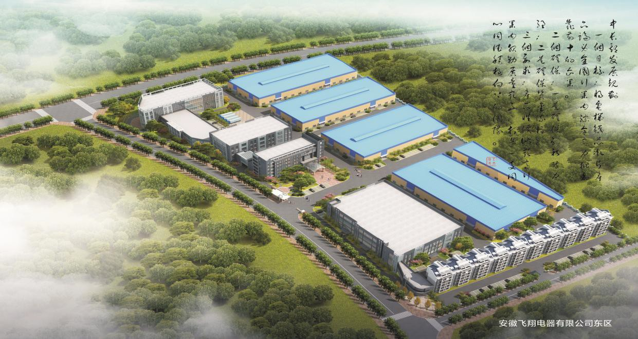

**安徽飞翔电器有限公司**

**2019年度社会责任报告**

# 地址：安徽省宣城市旌德县经济开发区篁嘉园区

|  |  |
| --- | --- |
| 电话：0563-8601628 | 8026258 |
| 传真：0563-8601788  邮编： 242600 | 8601116 |

[http://www.](http://www/) ahfdq.com.cn [Email:jdfx.2008@163.cn](mailto:jdfx.2008@163.cn)

**报告说明**

安徽飞翔电器有限公司（以下简称“飞翔”、“公司”或“我们”）社 会责任报告系统阐述了安徽飞翔电器有限公司积极履行社会责任，推进 可持续发展、创造财富、回报社会、成就员工，追求经济、社会、环境， 综合价值最大化的理念、实践和绩效。

1、时间范围

以 2019 年（2019年 1 月 1 日至 2019年 12 月 31 日）为主，部分信 息超出以上时间范围。

2、报告边界 涵盖安徽飞翔电器有限公司新老厂区。 3、信息来源

本报告全部信息来自于安徽飞翔电器有限公司正式文件和统计报告 4、报告依据

国际标准化组织《ISO26000:社会责任指南（2010）》

安徽飞翔电器有限公司

## 一、 董事长致辞

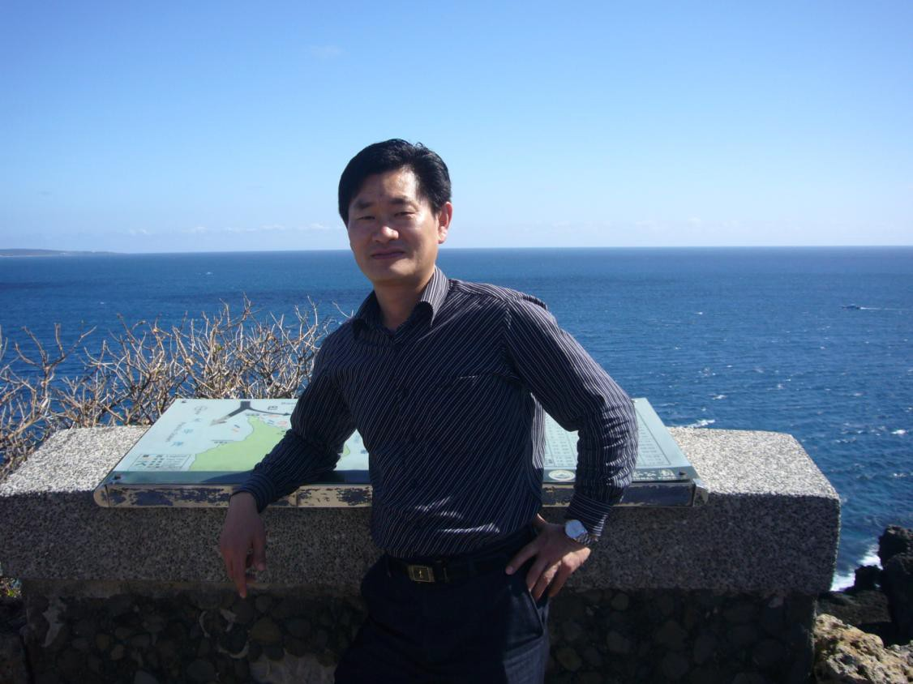

首先感谢 30 年以来党和政府的引领和支持，社会各界人士的关 心，才有今天富有朝气的飞翔！

创业之初以“三好观”（人品好.产品好.思路好）引领企业发 展。近年来公司上上下下统一思想，坚持围绕一个目标，两个确保， 三个要求的工作总体思路。**一个目标：**努力做到在全国同行内综合 实力位置靠前；**两个确保：**确保创新能力强，确保资金流畅；**三个 要求：**打造一支同心同德、积极向上、任劳任怨、技术过硬的团队， 制造性价比最高的 产品，行业内服务最好的企业。

飞翔始终秉持只有做强做大企业，才能更好的回报员工，回报 社会，践行企业应尽的责任与义务，实现企业自身的价值。

---王文彬

## 二、关于我们

**（一）公司简介**

安徽飞翔电器有限公司始建于 1989 年，是一家集科研、生产、销售、 服务于一体的科技创新型企业，位于安徽省旌德县工业经济开发区篁嘉 园区，与黄山风景区毗临。距京福高铁旌德站约 3 公里。芜黄高速、扬绩高速黄山连接线高速出口到公司车程时间约 10 分钟，位于省道 323 线 旁边，交通十分便捷。

公司注册资本 2000 万元，占地面积 130 余亩，建筑面积 37500 平方米。公司现有员工 220 余人，其中设计研发人员 25 人，高级工程师 5 人、中级工程师 3 人、本科以上学历 8 人、专科以上学历 22 人。2019年实现销售收入 1.08亿元，上缴税收 500 余万元。 公司主营产品有：电机铁芯多工位级进模、电机铁芯全复模及满足用户需求的一系列电机铁芯精密冲压模具。电机定转子冲片和铁芯型号 有：Y、Y2、YX3、YE3 等系列；Y、Y2、YLV、YKK、YKS 等低压大功率及 高压电机系列；YEZ、ZD 等起重电机系列。以及其他各种特种电机定转 子和铁芯。冲压车间拥有 63-600 吨冲床 53 台、单槽高速冲床 35 台、电子数控左右偏摆线 16 条。 模具车间拥有慢走丝精密线切割机床、中走丝、快走丝线切割机床40 余台，产品投影检测设备、加工中心、龙门磨床、龙门火焰切割机床、车床、铣床、镗床等设备 90 多台。压铸车间拥有 40-250 吨定子压装机 15 台，63-315 吨压铸机 10 台， 大型离心浇铸机等设备。

公司技术力量雄厚、生产工艺先进、生产设备精良、检测设备完善、 产品质量稳定，以满足用户需求为己任，感动用户实现价值的理念，产 品得到了近百家用户的认可好评。

公司先后通过 ISO9001 质量管理体系认证、ISO14001 环境管理体系认证、OHSAS18001 职业健康安全管理体系认证，IATE16949 汽车行业管 理体系认证，并通过各项管理标准的有效贯彻实施和持续改进，确保生 产符合产品标准要求和顾客要求的产品，为员工提供安全健康的工作环 境，为顾客提供优质服务。

近年来，公司有着平稳较快地发展，得到了各级政府和有关部门的 嘉奖鼓励，先后被认定或评为国家高新技术企业，安徽省民营科技企业， 安徽省创新型试点企业，安徽省名牌产品、安徽省质量奖等荣誉。

“飞翔”赢得了市场，市场培育了“飞翔”。让我们真诚地携手合作， 共创美好未来，为繁荣的电机事业多添一份光彩！

## 部分认证及荣誉：

 ISO/TS16949 汽车行业质量体系认证

 ISO9001 质量体系认证

 ISO14001 环境体系认证

 OHSAS18001 职业健康安全认证

 发明专利证书（部分）

 高新技术企业证书

安徽省绿色工厂

 安徽省创新型示范企业

 安徽省民营科技企业

 宣城市科学技术奖一等奖

 宣城市市认定企业技术中心

 安徽省双强六好非公企业党组织

● 安徽省技术领军人才

 宣城市优秀企业家

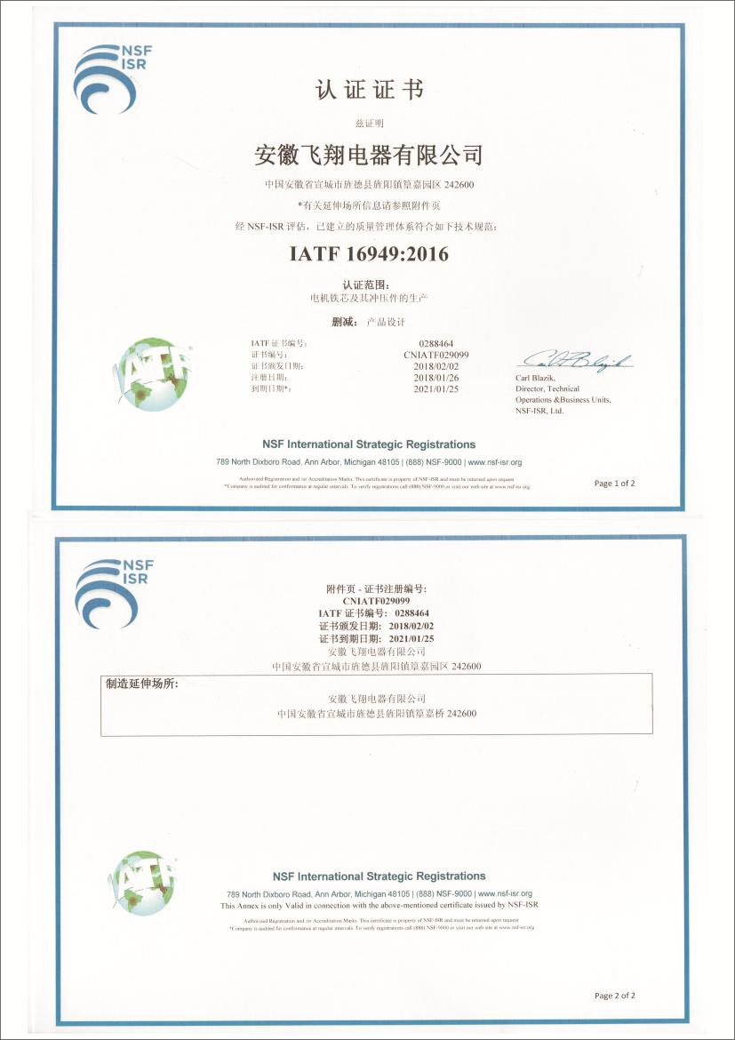 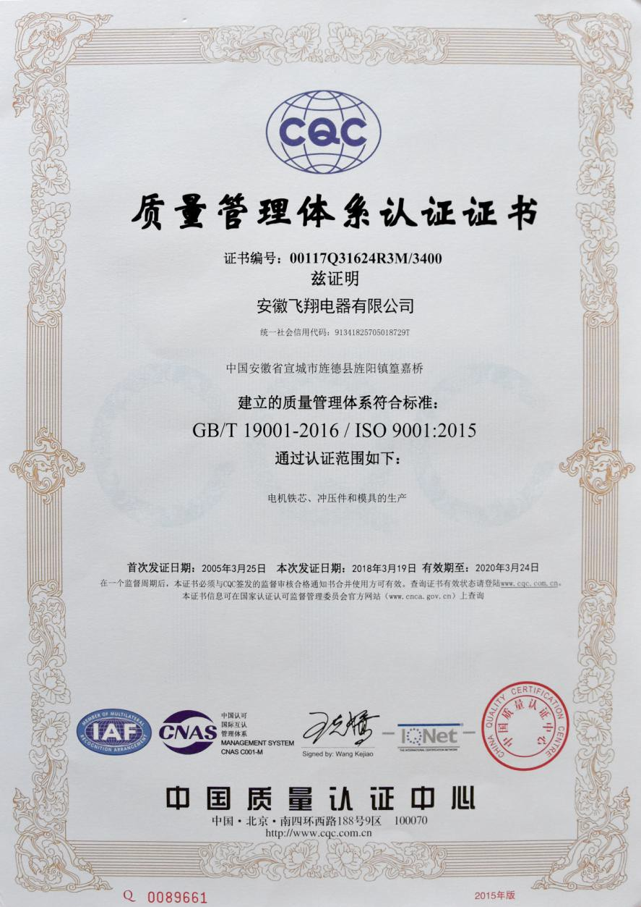

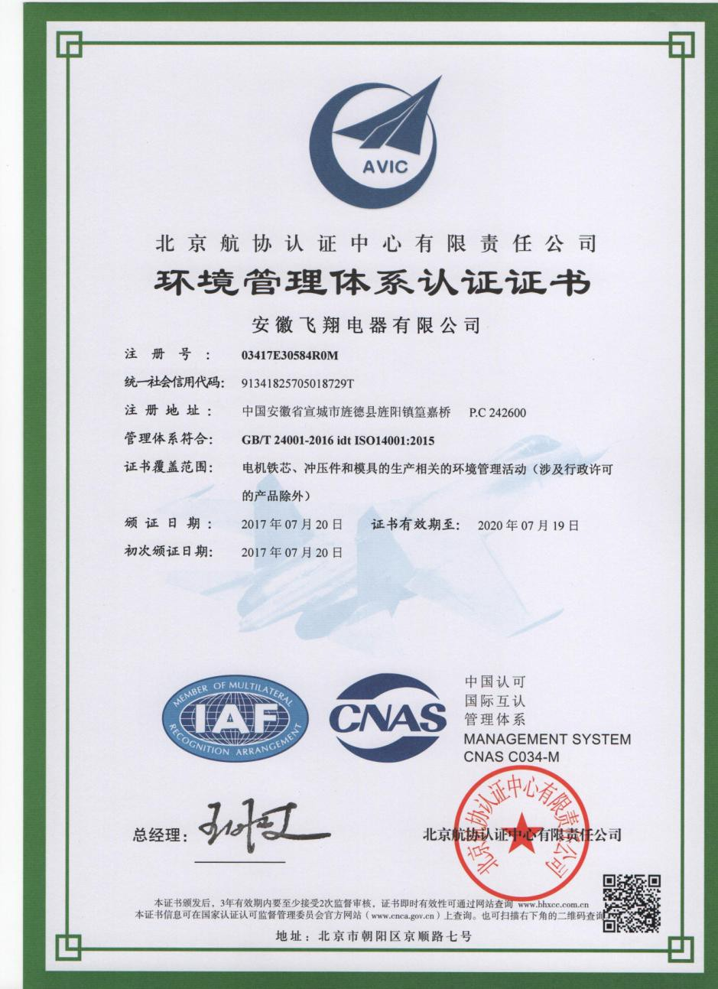 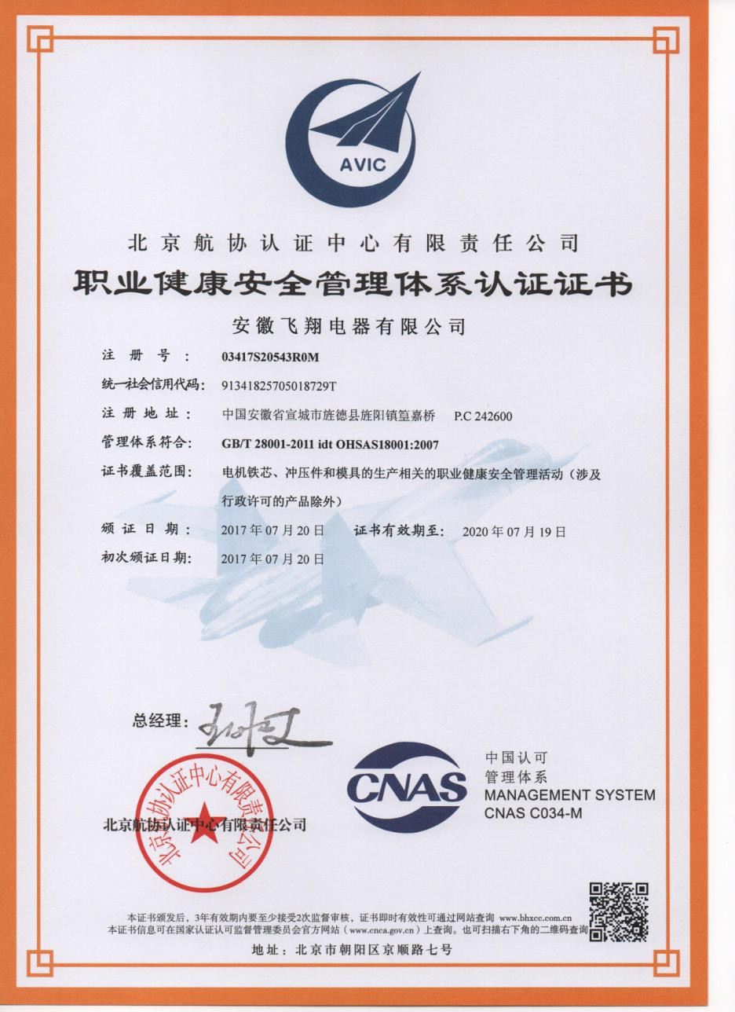

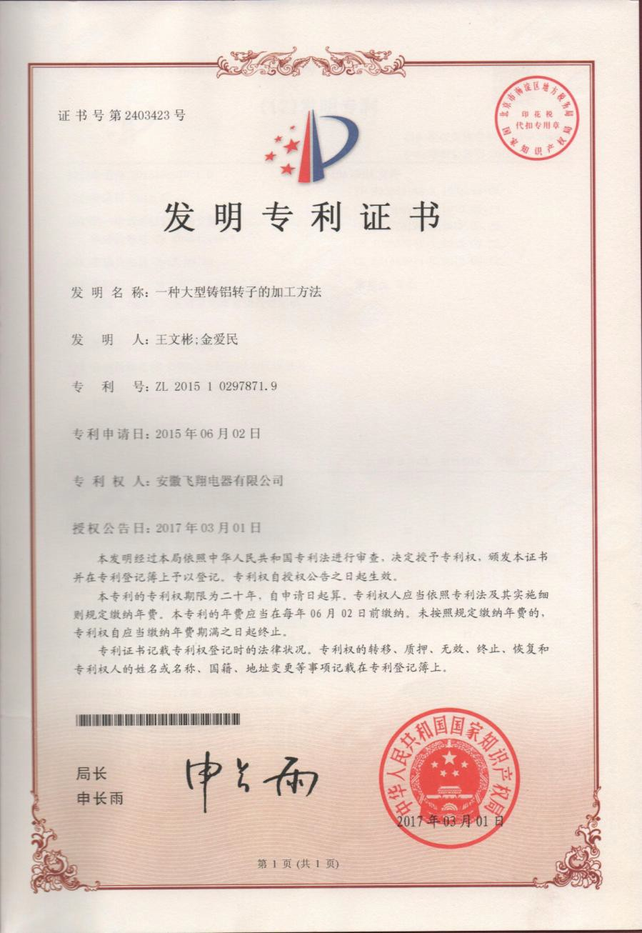 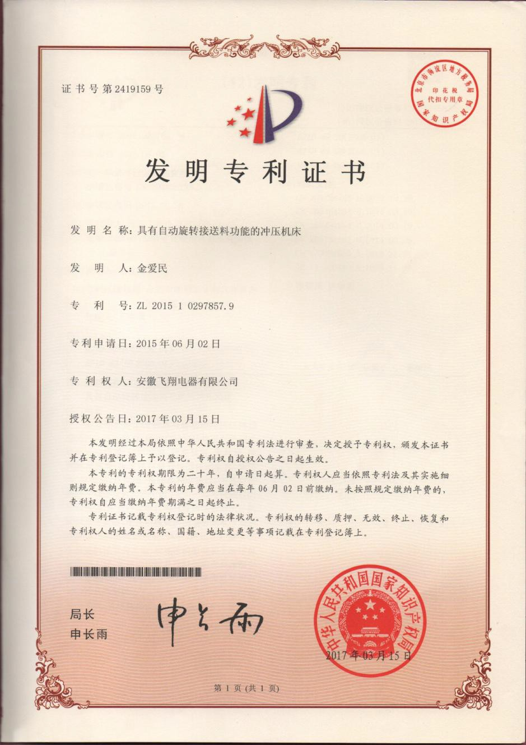

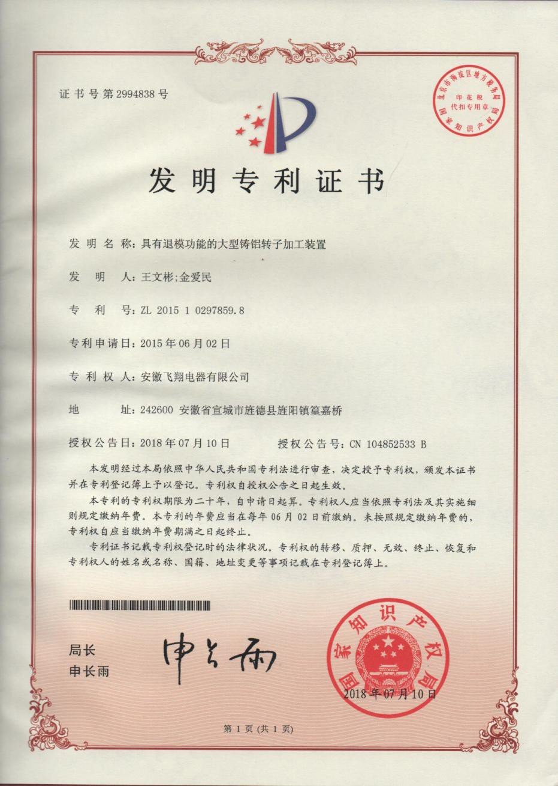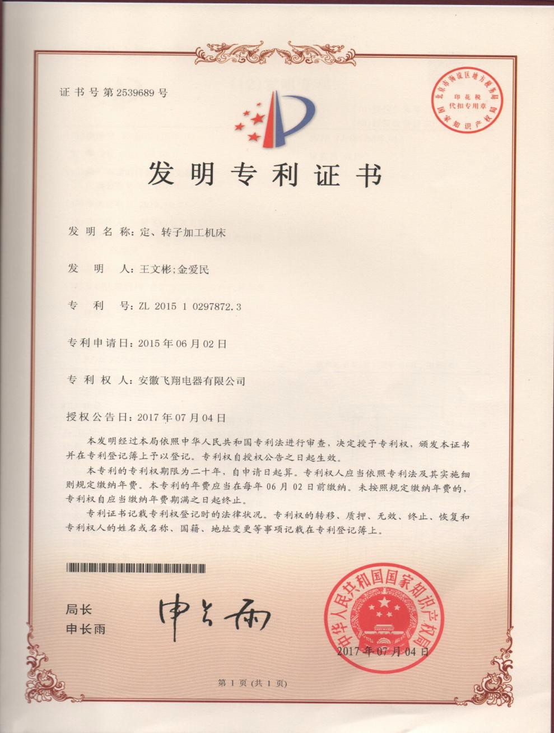

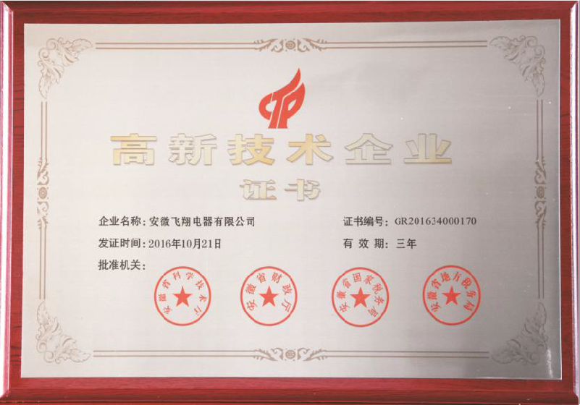 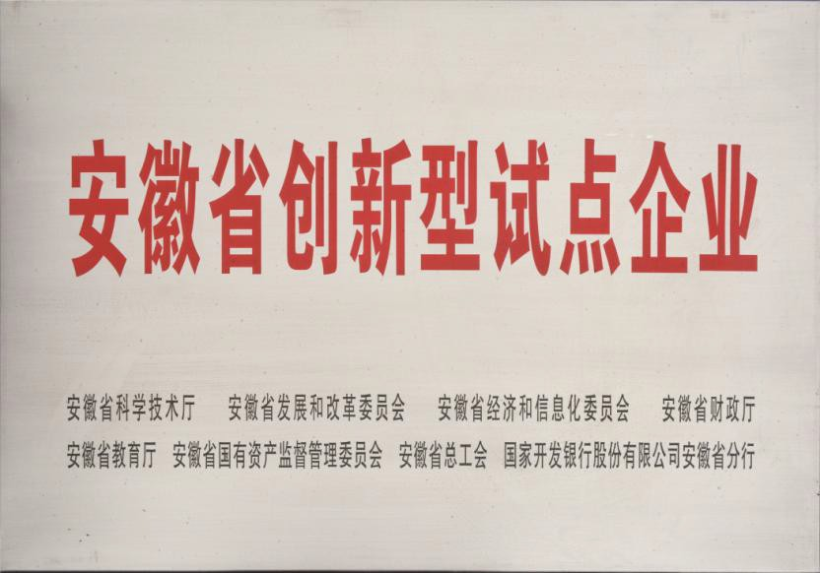

**国家高新技术企业 安徽省创新型试点企业**

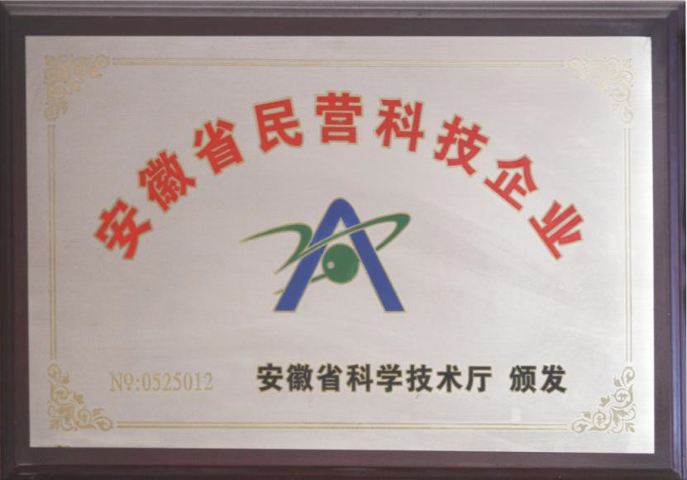 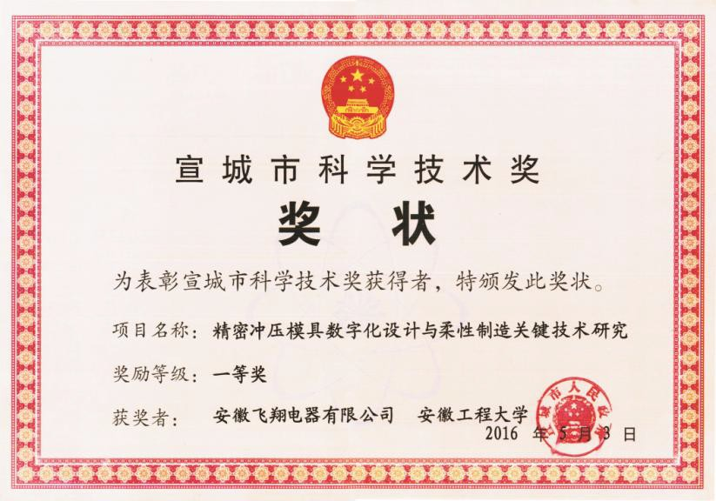

**安徽省民营科技企业 宣城市科学技术进步奖一等奖**

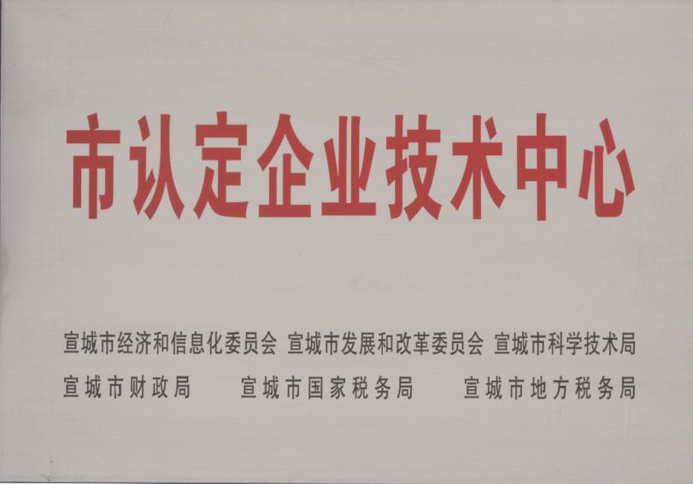 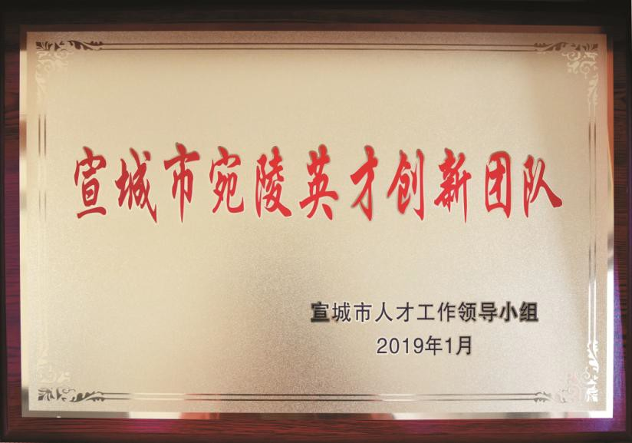

**宣城市市认定企业中心 宣城市宛陵英才创新团队**

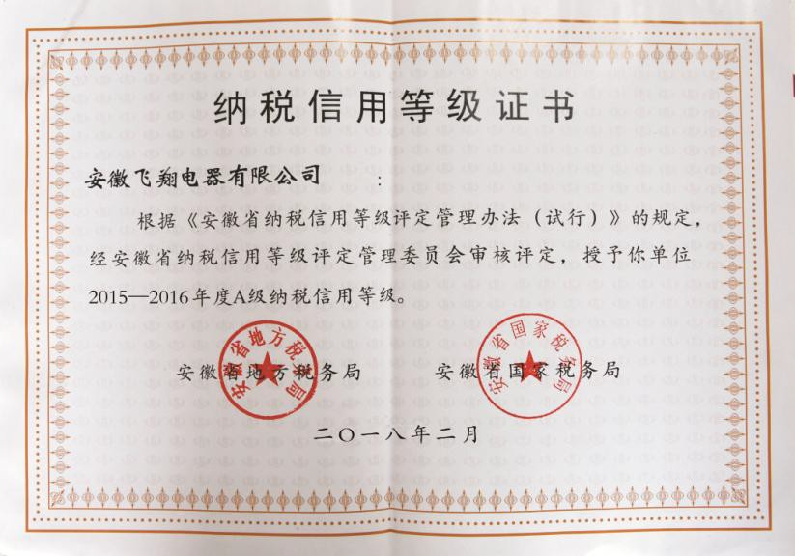 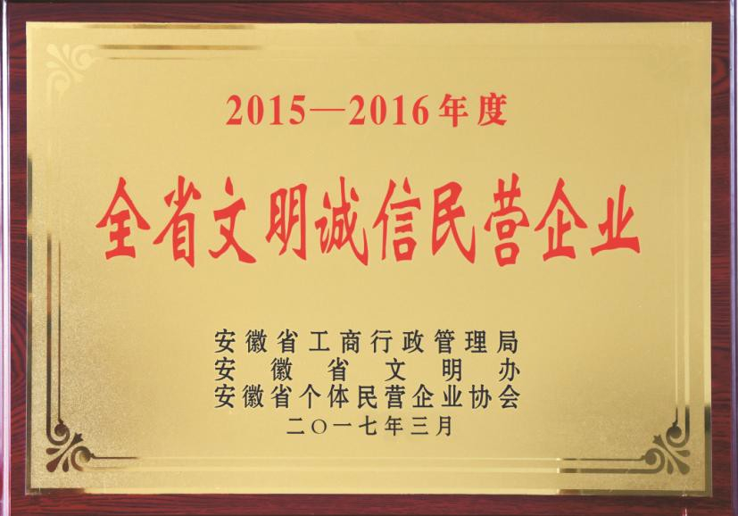

**安徽省 A 级纳税信用等级 安徽省文明诚信民营企业**

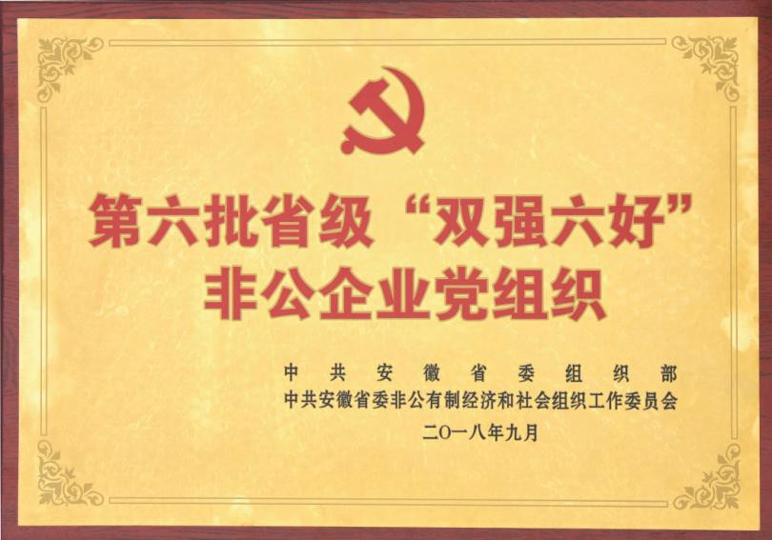 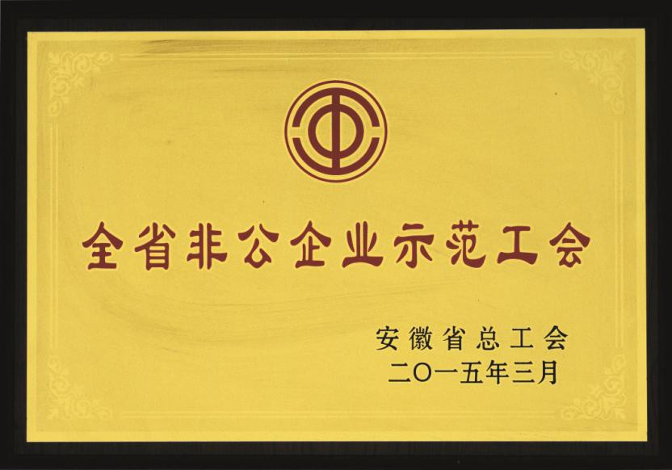

**安徽省双强六好非公企业党组织 安徽省文明诚信民营企业**

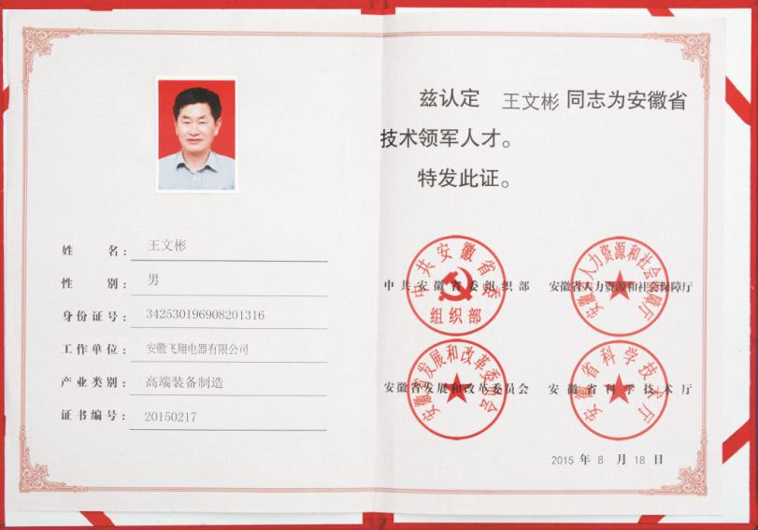 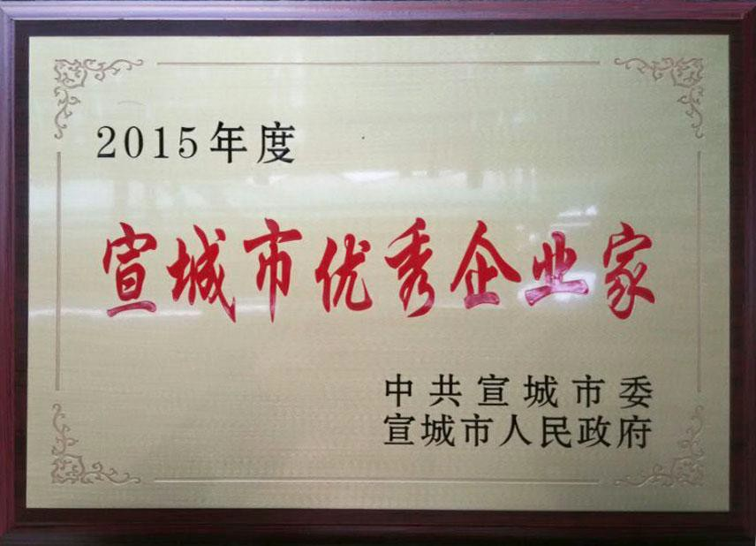

**安徽省技术领军人才 宣城市优秀企业家**

## （二）公司宗旨

做一个负责任的企业，始终坚持将对国家负责，对社会负责，对员 工负责，对股东负责作为公司的经营宗旨；在企业发展、合法经营的同 时，为客户提供优质产品和服务，为员工创造各种机会，为社会创造财 富，确保国家利益、客户利益、股东利益、员工利益都得到体现。

## （三）公司组织结构

公司实行总经理负责制，根据工作内容下设九个部门四个车间。形 成了各部门各司其职，有效制衡，相互协调的工作机制，以为股东创造 持续卓越的投资回报为目标。

总经理在董事长的领导下，负责日常经营和管理工作，组织实施董 事会决议。总经理通过总经理主持的周例会、月办公会等形式，对公司 日常经营管理中的重要事项进行决策，并向董事长负责。

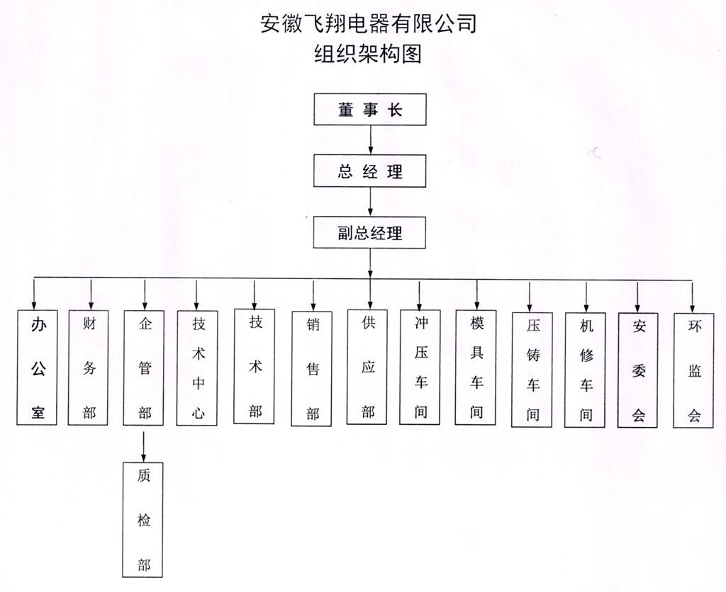

## （四）2017 年相关绩效指标

1、主要经济指标

2019年全年营业收入 1.08 亿元，实现净利润 788万元，近三年保持百分之三十以上的增长强劲势头。

2、员工情况

2019年公司在职员工 220 人，比 2018年增加 55 人。为考虑公司长远发展，2019年由公司实施“引才育才计划”，从大专院校公开招聘 5人、外派培养 3 人。

## 三、2018 年履行社会责任情况

**（一）股东权益保护**

1、推动产品升级提高竞争力

2019 年公司对现有产品进一步升级，在传统冲压模具、电机铁心及 冲片领域竞争不断激烈的情况下，公司及时对产品进行转型升级，新产 品研发，向更高端的新能源汽车领域进军，随着新能源汽车产业的不断 深入发展，大大提升了公司的盈利能力。

2、积极开拓国内市场

随着中美贸易战的拉开，国内行业竞争的不断增加，公司坚持稳定老客户、开辟新市场的经营模式， 2019年以来，公司先后与国内电机 行业综合实力前二十强的企业建立良好稳定的供需关系，如：六安江淮、 皖南电机、江苏通达、浙江江潮、苏州华能、蓝深集团、福州万德、东 莞电机、安波电机、河北西玛等公司。

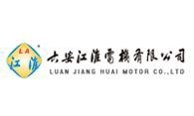 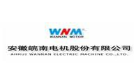 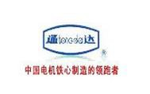

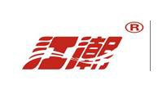 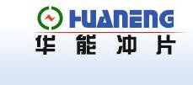 

 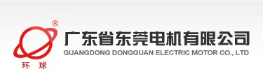 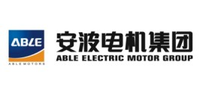

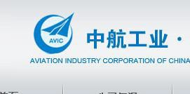 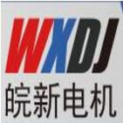 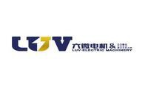

## （二）职工权益保护

多年来，在致力于加快企业高质量发展、实现企业稳步增长的同时， 公司始终坚持以人为本，把加快企业发展与实现员工自身价值融为一体， 切实做到了发展为了员工，发展依靠员工，发展成果与员工共享，实现 了企业与员工的共同发展。

1、签订劳动合同、维护职工权益 为维护员工合法权益，推进依法治企，建立和谐稳定的劳动关系，

公司严格按照《劳动法》、《劳动合同法》等相关规定，建立了合法的用 工制度，与所有员工签订了劳动合同，签订率 100%。

通过劳动合同，明确了工资标准，发放时间。确定最低保障工资标 准，工资标准远远高于所在地级市最低工资标准，有效保障了员工的合 法权益。

2、改善员工工作环境

2019 年公司通过技术改造与加大投入，改善了员工的工作环境，特 别是一线员工的工作环境，将所有生产车间地面做地面漆、安装工业电 扇、办公室安装空调等，进一步加强了对车间降温、防尘的改造。大大 改善了员工的工作环境，充分做到对员工健康的关心关爱。

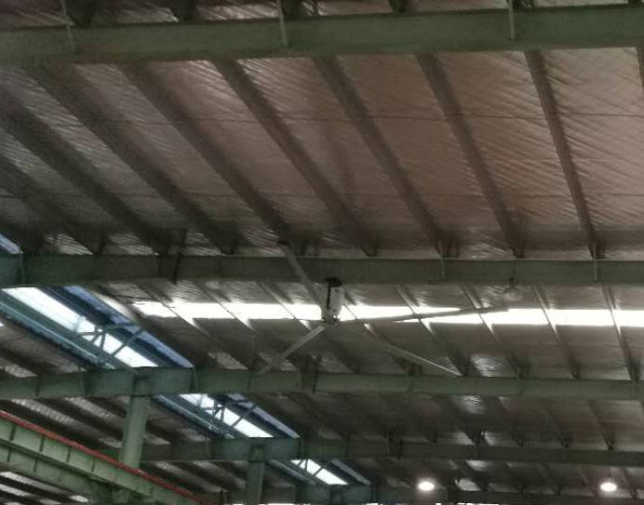 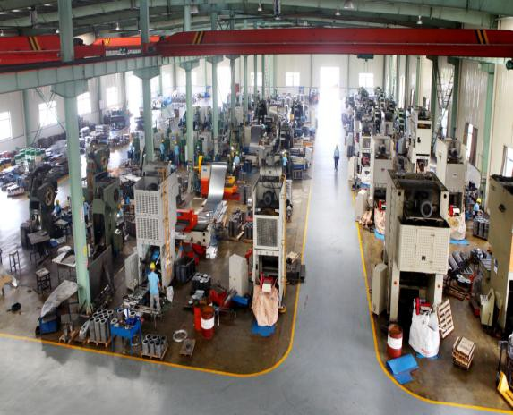

高效节能型工业吊扇 防尘环氧树脂地面

3、完善薪酬福利体系，提升员工幸福感

2019 年完善了薪酬福利体系，薪酬福利充分考虑了工作能力、工作年限、工作岗位，2019 年在公司原来的工资标准不变的情况下，对一线 工人工资在原来的工资基础上实行百分之十的增长，对“春蕾计划”新 进员工实行保底工资制度，确保“春蕾计划”员工收入在同届毕业生工 资中处于中上等水平。

公司从关心员工的角度出发，扩大困难家庭的救助范围和力度，做 好员工产、婚、病的慰问看望活动，通过职代会，让职工为劳动保障献 计献策，在涉及到员工切身重大利益的政策、决策时，及时公开，让员 工监督，切实做到公开、公正、透明。公司在严格执行国家有关福利和 社会保障的基础上，根据企业业绩和社会发展，设立了免费公寓、免费 食堂、免费体检等各项薪酬福利，2019 年公司业绩较好，对各项薪酬福 利加大发放力度。

公司建有职工书屋、技能大赛工作室、乒乓球室等学习健身娱乐场 所，鼓励员工学技能、强体魄，丰富员工的业余生活。开展了登山、跑 步、棋牌等一系列深受员工欢迎的文体活动，丰富了员工的业余生活。 组织劳动竞赛，让一批技能优秀的员工脱颖而出，对优秀员工实行资金 奖励，增加了员工不断学习和努力工作的动力。

4、推动人事制度变革，完善人力资源管理

实行基层管理人员竞聘上岗，面向全公司公开选拔车间主任、班组长，在公司内部开展多次竞聘，实现公司内部人才的合理流动。 拓展培训渠道，对员工进行立体化培训，初步建立了公司内部培训师资队伍，建立了员工的培训档案。与专业机构、高校院所及兄弟公司 开展了各种形式的交流与培训；聘请外部师资，分批对技术、质量、财 务、销售和服务等人员进行培训；鼓励公司内部培训，鼓励各车间及部 门做好对新员工的“传、帮、带”，制定新员工的培训与考核计划，稳定 新员工的心态。

5、建立员工职业生涯管规划，帮助员工事业成功

公司为员工提供了各类岗位，从组织和个人做好员工的职业生涯规划。发挥“传、帮、带”的作用，帮助新员工尽快适应环境、提升工作 技能，并引导员工做好职业生涯规划。与专业机构及兄弟单位做好合作， 加大优秀员工的培养力度。以“公平、公正、竞争、择优”为原则，以 空缺职位公开为基础，以考察期为保证，以人为本，为员工搭建透明、 公平、公正的晋升机制。

**（三）供应商、客户和消费者权益保护** 1、坚持诚实守信原则，开展诚信教育活动 公司坚持了诚实守信，对客户商业秘密、技术秘密经过严格的保密

处理，2018 年公司组织员工签订了保密协议。协议明确了对公司及客户 商业及技术秘密的保护。利用多种形式，开展诚实守信的培训教育，采 取多种措施，确保客户商业及技术秘密不受泄露，保证客户财产安全。

2、注重供应链一体化建设，上下游企业实行战略合作 公司深刻理解与上下游企业的共存共荣，共同发展雨水共生的关系，

以诚实守信作为企业发展之基。与供应商和客户建立互利共赢、共同发 展的战略合作关系，充分尊重并保护供应商和客户的合法权益。

不断完善采购和销售流程，坚持互利共赢，为供应商和客户提供良 好的竞争环境；公司严格遵守并履行合同合约，友好协商解决纠纷，保 证供应商和客户的合法权益；在加强与供应商和客户业务合作的同时， 利用各种途径积极开展技术交流，协助供应商、客户解决技术难题，促 进技术、质量水平共同进步。

3、严格控制产品质量，完善质量管理体系 公司通过了严格的质量控制措施，在质量控制、质量保证和质量改

进方面取得了显著成效，为客户提供了优质的产品和服务。公司通过与 客户互访沟通，技术交流、满意度调查等多种渠道征集客户意见，了解 客户的需求，及时反馈、积极协调，真诚服务，解决客户遇到的问题。 委托第三方有资质机构，对公司 ISO9001、ISO14001、OHSAS18001及 TS16949 等质量、环境、安全及汽车行业质量管理体系的审核，公司内部做了严格内审工作，同时接受重点客户的第二方审核工作。通过各 方的努力，公司各项管理体系始终保持稳定健康的运行，并不断的持续 改进。

4、贯彻“用户至上”服务理念，提升服务水平

为更好的服务客户，2019年公司内部通过了售后服务管理办法程序，安排专业人员从事售前、售中、售后一体化服务工作，对用户的意见及时 处理，加强对重点客户的回访工作，听取用户对产品使用和服务的意见。

## （四）环境保护与可持续发展

加强环境保护，营造碧水蓝天是全社会共同的责任，为贯彻“青山绿 水，就是金山银山”的发展理念，公司在向客户提供优质产品和服务的同 时，也致力于保护环境和可持续发展，长期有效的落实环境保护工作。

1、加强管理、节能降耗，努力实现公司环保目标

在公司内部推行清洁生产，加强内部管理。加大技术改造、技术创新等投资，努力做好节能降耗工作。2019年公司投入近 164 万元，购买 环保设备及耗能设备改进，取得显著效果，废气指标下降 80%以上。

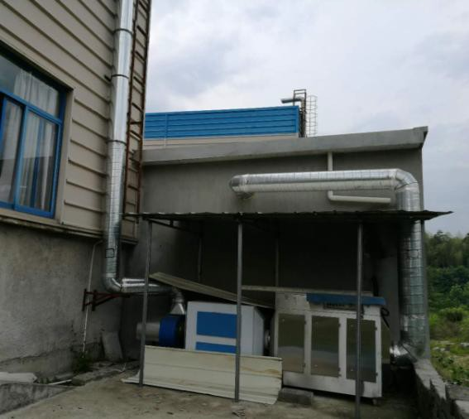 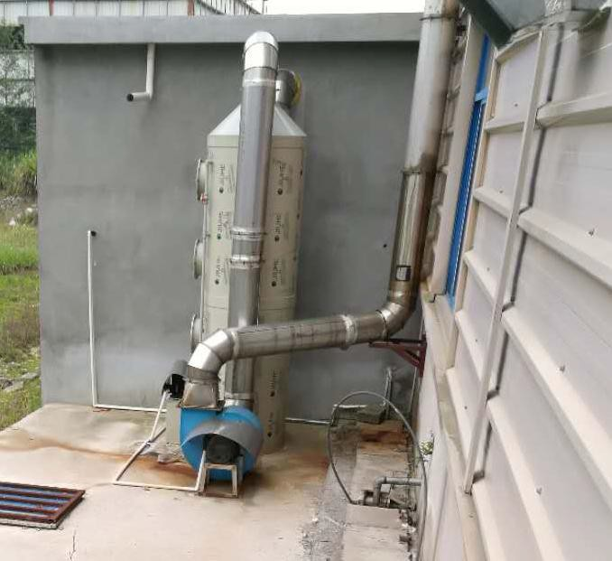

漆雾净化装置 酸雾净化装置 2、强化员工2、提高环保意识，全员参与环保行动

在公司运行过程中，重视推行环保理念，通过培训、宣传等加强员工的环保意识，使全体员工参与环保行动。通过对垃圾的分类处理，做 到了资源的回收再利用，通过过公司 ERP、微信群、QQ 群等电子及网络平台系统，争取做到无纸化办公，提倡可回收、绿色产品的使用。

3、污染物的排放及固体废弃物的处理

对生产过程中产的废气、噪声及废弃物通过净化装置实施控制，确保污染物达标排放及有组织排放，满足国家《环境保护法》要求。产生 的生活废水排入市政污水处理厂，建设规范的危废储存场所，与有资质 的危废处置单位签订《危险废物处置协议》，并合法合规转运处置危险废 物。

## （五）安全生产

公司加大安全隐患的排查和治理，强化危险源的识别和管理，实现 源头控制，进一步提升安全保证能力，加强了公司安全生产的管理，全面实现 了全年安全生产目标。

1、设置必要安全设施，加强安全生产培训

公司在公司作业区域内设置了必要的安全设施，包括安全通道、警示标示、安全作业指导、消防器材及防护用品。公司通过不断加强安全 生产培训，加大员工培训经费投入，多次组织消防演练、安全教育讲座 等措施，增强员工安全生产意识，提升公司安全生产水平。2019年公司 无重大人身伤亡事故，未发生重大设备事故。

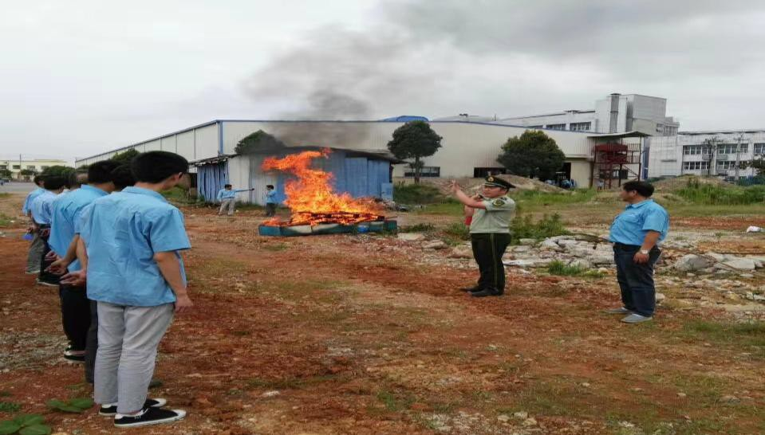

消防演练

2、建立安全隐患排查机制，减少安全生产隐患

公司始终坚持“安全第一，预防为主，综合治理”的安全生产方针，制定更加完善的安全管理体系。公司建立专门的职能部门——安委会， 每月定期进行安全检查，公司安全生产巡查小组不定期进行安全巡查， 并及时反馈巡查情况，做到发现隐患及时排除、发现违规作业及时处理， 将安全隐患和违规作业消除在萌芽状态，有效地防止安全事故的发生。 其次，第三方机构每月定期对公司进行安全体系评审。配备了专职安全 员及兼职安全员，不定时对公司安全隐患进行排查。通过重重措施，已 建立规范的安全隐患排查机制。

## （六）公共关系和社会公益事业

公司发展源于社会的各方支持，回报社会是企业应尽的义务。一直 以来公司致力于建立和维护良好的公共关系，积极参加社会公益事业。

1、行政关系方面

主动接受、积极配合政府部门和监管部门的监督与检查，加强与政府机关的联系，建立良好的沟通关系，热情做好政府部门组织的参观、 考察接待工作。及时有效地完成政府部门安排的各项统计报表上报、企 业调查问卷等工作。

2、研发机构方面

公司以安徽飞翔电器有限公司市级级技术中心为依托，充分利用自身研发设备，积极加强与高校、科研机构的合作与交流，学习行业领先 技术工艺，吸收和借鉴先进的经营模式和管理方法。目前已与合肥工业 大学、安徽工程大学等高校建立了长期稳定的产学研合作关系，共同开 发新产品，部分产品填补国内或省内空白。

3、社会公益方面

一个企业对社会公益事业的支持，体现着企业的社会责任，彰显企业内涵。

公司积极支持和参与社会公共事业，对灾区积极捐款捐物，对贫困家庭积极救助，积极响应政府号召，做好精准扶贫工作，帮助困难家庭 早日脱贫致富。

## 四、公司持续履行社会责任的信心

安徽飞翔电器有限公司自成立以来，始终致力于成为国内电机制造 商冲压模具、电机铁心及冲片的首选供应商，公司将将坚持以“一个目 标，两个确保，三个要求的工作总体思路”，与客户、行业伙伴、员工及 政府等利益相关方共同迎接新发展阶段的机遇与挑战，实现互利共赢。 主动对接可持续发展目标，提升企业责任竞争力。飞翔公司将以绿 色发展为己任，在自身发展的同时，主动实现和行业发展密切相关的可 持续发展目标要求，持续推进负责任的生产运营，在提升企业自身竞争力的同时贡献全球可持续发展事业。 切实回应实质性议题诉求，增加产品综合价值。飞翔公司将积极面对行业环境和企业发展阶段对企业自身提出的挑战。积极应对机电行业 的各种困难与挑战，努力提升产品竞争力。我们将继续绿色发展道路， 不断创新工艺，创新技术、运用新材料，保证产品的绿色性能和经济价 值，帮助客户更好提升产品竞争力。我们将继续加强同上下游的合作， 打造责任供应链，带动产业链上下游伙伴共同探索可持续发展路径。我 们将建立更加透明、公平、合理的职业发展通道，拓展员工培训形式， 做好员工的职业规划，提升员工的成就感、幸福感、归属感。面对的国 内、国际复杂的经济形势，我们将继续坚持在熟悉的领域做熟悉的事情， 带领全体员工团结拼搏，艰苦奋斗，锐意进取，不断提高应对困难的能 力。充分利用规模优势、品牌优势，积极开拓市场，保证公司在激烈的 市场竞争中高质量发展。

未来诚可期，让我们一起携手共赴可持续的未来！

## 五、展望 2020

2020 年，公司将在公司治理与公共关系、环保节能、员工权益保护、 供应商与消费者、社会公益事业等方面继续履行社会责任，并将逐步扩 大社会责任履行范围，并利用公司网站信息平台进行自我督促，加大社 会责任履行力度。公司将结合自身企业长期累积的独特优势和文化，借 鉴同行业企业的先进经验，将社会责任融入到企业生产运营中去，坚持 秉承创造价值，回报顾客、股东、员工与社会的企业宗旨，全面推进企 业和社会的和谐发展。

## 六、反馈意见

亲爱的读者：

您好！感谢您阅读《安徽飞翔电器有限公司 2019 社会责任与可持续 发展报告》。我们非常重视并期望聆听您对飞翔公司社会责任工作和这份 报告的反馈意见。您的意见和建议是我们持续提高社会责任信息披露水 平、推进企业社会责任管理和实践的重要依据。如果您有任何意见或建 议，请通过邮件或传真反馈给我们，我们非常欢迎并由衷感谢您提出宝 贵意见！